GUIA DE REFUERZO TERCERO BÁSICO
LENGUAJE Y COMUNICACIÓN
Estimados apoderados:
Para seguir reforzando en casa los contenidos durante el periodo de suspensión de clases, se enviarán actividades de ejercitación. Se sugiere realizar una actividad diaria. Ante cualquier duda o consulta comunicarse vía correo electrónico: caur311@gmail.com Desde las 8:00 a 10:00 AM.
Se les solicita que una vez finalizadas todas las actividades sean enviadas a través de fotos y con el nombre del alumno al correo señalado anteriormente, para su revisión.
ACTIVIDAD 1
Objetivo: Reconocer inferencias leyendo compresivamente cada oración.
Inferencias: Es la conclusión o juicio a partir de hechos ocurridos en la lectura.
Lee cada situación e infiere como se sentirá cada persona. Anota el número de la situación en el cuadrado que corresponde.
1. Hoy día, mi papá se ganó un premio.
5 frustrado.

2. María tiene que cantar delante de mucha gente que no conoce.
_____ feliz.
3. Luis se quedó dormido porque anoche leyó hasta muy tarde.
_____ orgulloso /a

4. Llamaré a Esteban por celular para invitarlo a almorzar porque está muy solo.
_____ nervioso /a

5. A Isabel le fue mal en el examen, a pesar de lo mucho que había estudiado.
______ cansado /a

6.- A Elena se le perdió su mascota.
______ optimista.

7. Juan ha recibido muchas felicitaciones por su nuevo trabajo.
______ preocupado /a
8. Catalina siempre piensa que le va a pasar algo bueno.
______ triste.

ACTIVIDAD 2
Objetivo: Lee comprensivamente, extrayendo información relevante de la lectura.
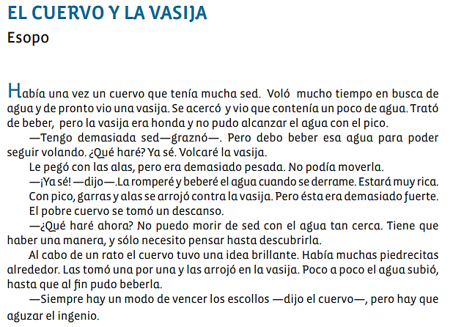

1.- ¿Qué problema tuvo el cuervo? | 2.- ¿Cómo lo resolvió?
3.- ¿Cuál fue la primera idea que tuvo el cuervo para tomar agua de la vasija? | 4.- ¿Qué enseñanza deja esta lectura?

5.- Busca y escribe el significado de las siguientes palabras que aparecen en la lectura.
Vasija: _________________________________________________________________

Graznar: _______________________________________________________________

Escollos: _______________________________________________________________

Aguzar: ________________________________________________________________

ACTIVIDAD 2
Objetivo: Lee comprensivamente, extrayendo información relevante de la lectura.
- Lee y luego responde las preguntas que tienen relación al texto
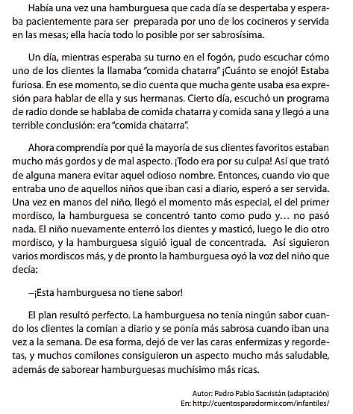

1.- ¿Qué título le colocarías al texto que leíste? | 2.- ¿Qué personajes aparecen en la historia?
3.- ¿Cuál es el ambiente donde ocurren los hechos? | 4.- ¿Cuál es el problema que sucedió en la lectura?
5.- Finalmente ¿Cómo se solucionó el problema? | 6.- Dibuja a los personajes de la lectura
7.- ¿Por qué a la hamburguesa no le gusta ser comida chatarra? | 8.- ¿Por qué resultó su plan?

9.- ¿Qué tipo de texto leíste? Marca con una X la respuesta correcta.
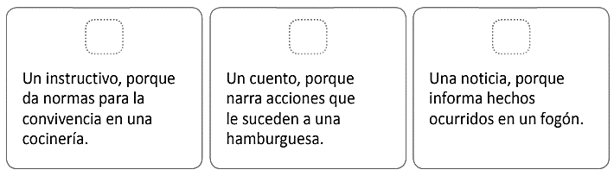

ACTIVIDAD 3
Objetivo: Leer y extraer acontecimientos principales de la lectura.
Lee la lectura de la Actividad 2, recuerda los acontecimientos más importantes ocurridos en la lectura, para luego registrarlos.

Había una vez ________________________________________________________________________
________________________________________________________________________
________________________________________________________________________
________________________________________________________________________
Luego ________________________________________________________________________
________________________________________________________________________
________________________________________________________________________
________________________________________________________________________
Finalmente ________________________________________________________________________
________________________________________________________________________
________________________________________________________________________
________________________________________________________________________

ACTIVIDAD 4
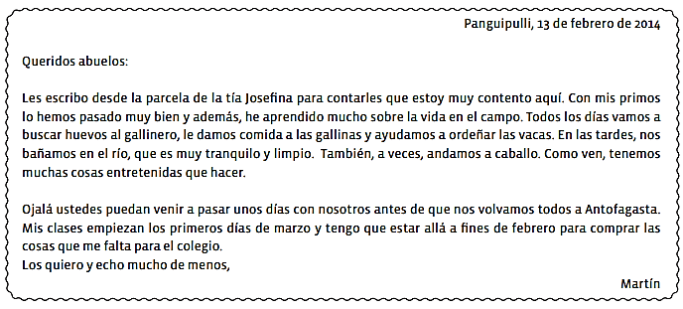
Objetivo: Leer y extraer información relevante de un texto no literario.

Lee y responde:
1. ¿A quién va dirigida la carta? | 2. ¿Quién escribió la carta y dónde se encuentra?
3. ¿Cuál es el objetivo de la carta? | 4. ¿En qué estación del año están?
5. ¿En qué se entretienen Martín y sus primos? | 6. ¿Dónde vive Martín con su familia?
7. ¿Te gustaría estar en la situación de Martín? ¿Por qué? | 8. Si tuvieras que escribir una carta ¿A quién le escribirías? Y ¿Qué le dirías?

